舰船点评巡洋舰篇
今天我们来点评一下巡洋舰，简单说说我排名的依据，当然也只是个人意见仅供参考。
还是跟以前一样，只讨论基础型号，很多舰船的子型号由于笔者也没有收集到，所以没办法客观的进行排名，希望大家理解。
本期攻略加入了第二赛季的新战舰，前几天出的驱逐舰篇，和评级排名列表也更新了新战舰，有兴趣的朋友可以回去看一下。
- S+级
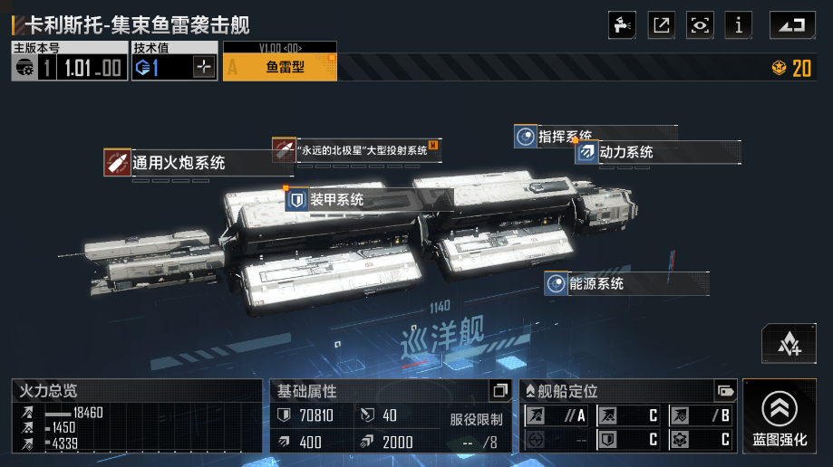
卡利斯托-集束鱼雷袭击舰，我之所以把它排第一，是因为它的输出能力高出其他巡洋舰一个档次，同时身为后排的巡洋舰，生存能力无忧。策略技能专门针对巡洋舰，是巡洋杀手，强无敌。如果有子型号重型对舰鱼雷型，那伤害神挡杀神佛挡杀佛。

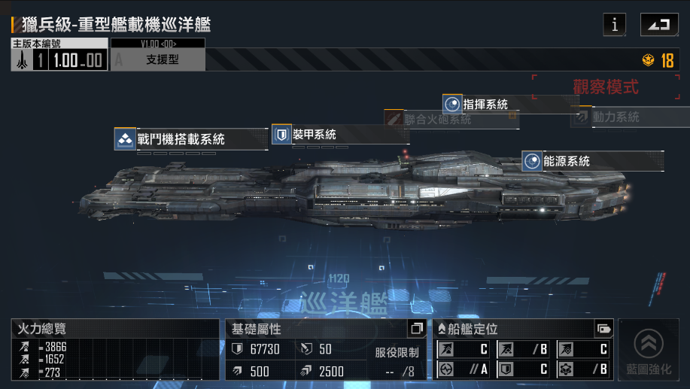
猎兵级-重型舰载机巡洋舰，这个是第二赛季才开放的新舰船，能搭载4艘护航艇，自身战斗能力不行，但是18指挥值就能搭载4艘护航艇就很BUG了，要知道，太阳鲸45人口才只能搭载6艘护航艇，只比他多2艘。S+级当之无愧。
- S级
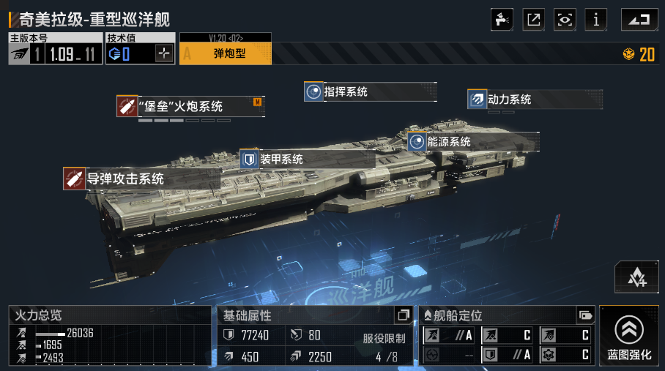
奇美拉级-重型巡洋舰，被誉为小战巡，装甲血量均为巡洋舰里最高，输出也是巡洋舰里前三的存在，能打能抗，S级名至实归。
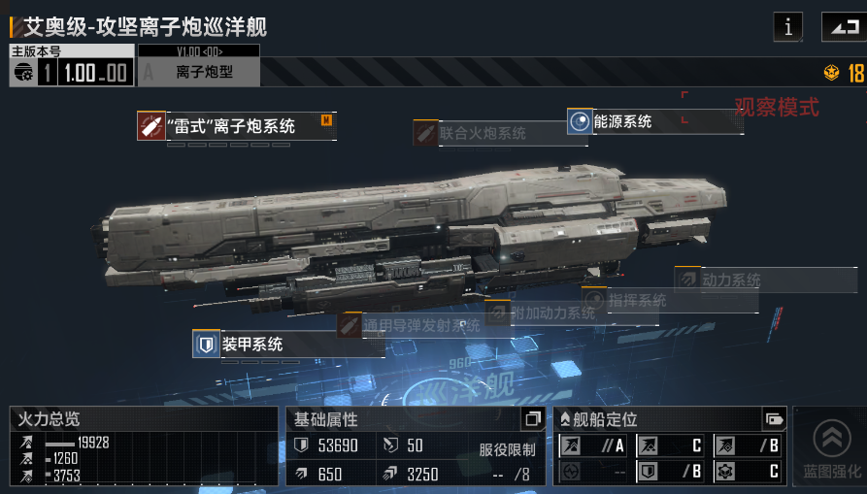
艾奥级-攻坚离子炮巡洋舰，是基础巡洋舰中唯一装备了能量武器的，输出能力高于奇美拉，附加动力系统里可以增加舰船闪避。但是缺点是前排巡洋舰，硬度又不如奇美拉，容易战损，没有一个安全的输出环境。因此和奇美拉并列S级。

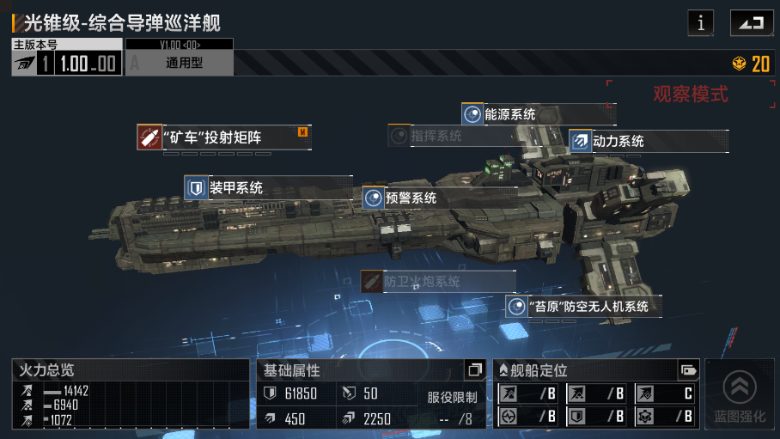
光锥级-综合导弹巡洋舰，伤害不如前面几位，但是装备有2架防空无人机，同时预警系统能提升对敌方战机的命中率，防空能力要比前面几位高出2个档次。因此并列S级。

- A级
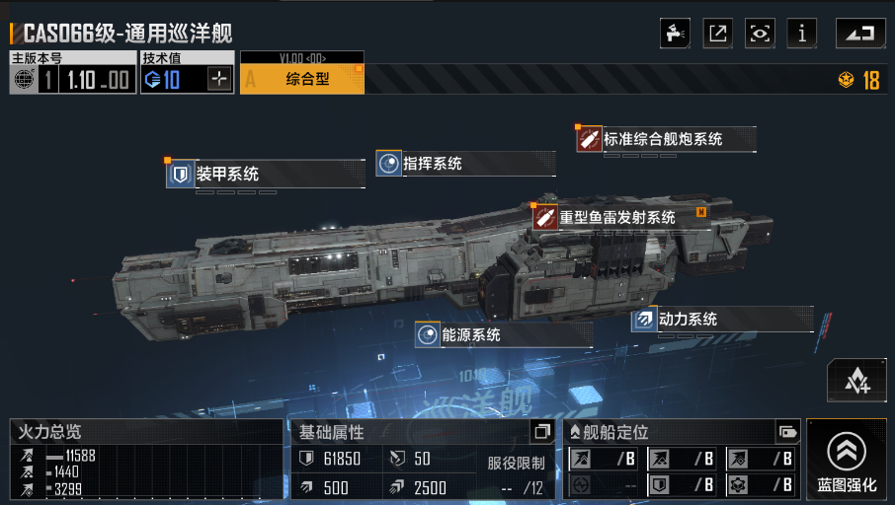
CAS066级-通用巡洋舰，应该算是小一号的奇美拉，定位和奇美拉很像，只是输出和防御都要比奇美拉差一些，但是他的优势是免费获得，而且培养所需的技术值比较少。点满武器能输出，点满装甲能抗揍，平民玩家的好伙伴。066永远的神。

- B级
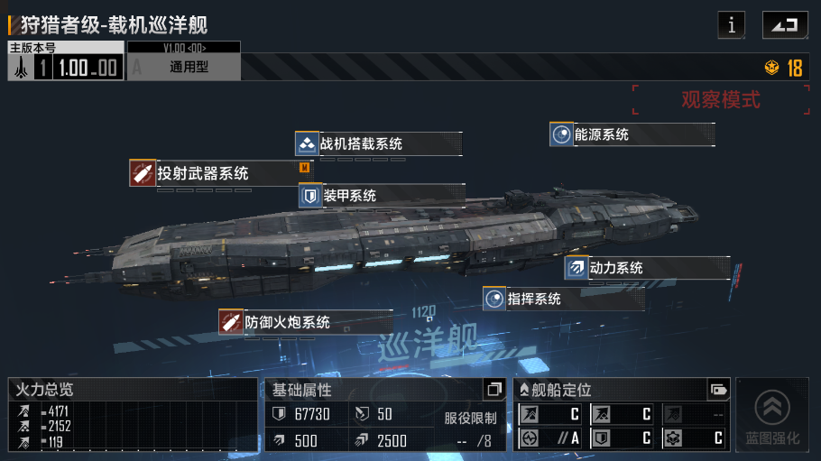
狩猎者级-载机巡洋舰，自身火力不强，但是能搭载4艘中型战机，但是目前游戏中特别强的中型战机很少，也就林鸮和佩刀稍微强一些，但是即使带上了这2艘，实力撑死也就是个S级，你说同样是18人口带4艘载机，人家猎兵带的是护航艇，自己带的是中型机，真是人比人气死人。

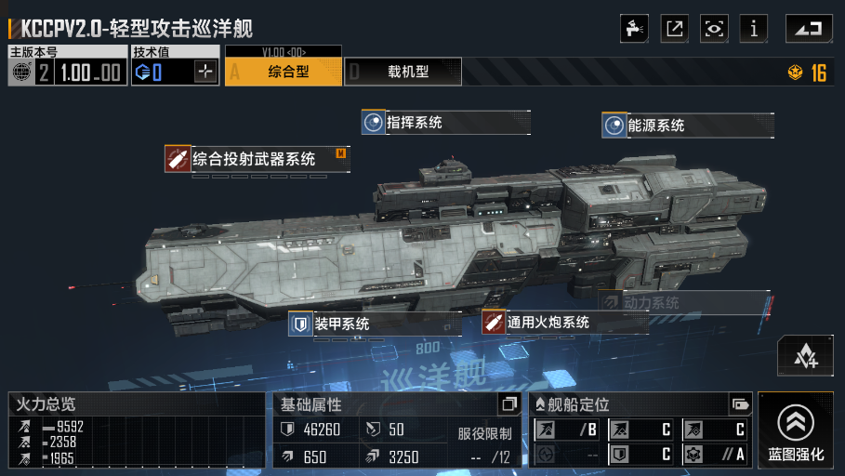
KCCPV2.0巡洋舰，他有2个子型号，先说综合，综合型免费获得，输出不是很强，但是可以免费获得，同样培养所需的技术值比较低，点满武器之后伤害也可以突破2万，平民玩家的好选择。载机型，能搭载2架大型战机，它的实力取决于它的载机，如果能搭载维塔斯B010这样的重型轰炸机，那么实力就很强，如果没有好战机，那么依旧是个打酱油的命。

好啦，本期的攻略就到这里，希望能帮助到大家。我是柯聪梦咚，大家在游戏里遇到的问题都可以私信咨询我。我会一一为大家解答。

